1. **VIDEO 5. CONTROL FLOW.**

Control flow adalah bagaimana alur dari program yang dibaca oleh interpreter PHP dari atas ke bawah dan dari kiri ke kanan.

* Pengulangan

1. For
2. While
3. Do.. while
4. foreach

* Pengkodisian

1. If .. else
2. Id ..else id … else
3. Ternary
4. Switch

Implementasi dari Control Flow

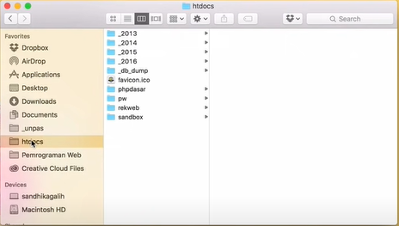

Membuat folder baru di folder Htdocs didalam web server. Masuk ke folder sebelumnya yaitu phpdasar. Membuat folder baru dan bernama bebas “pertemuan ke..”.

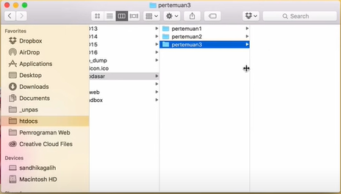

jangan lupa menyalakan web server berupa XAMPP control panel dan jalankan apache.

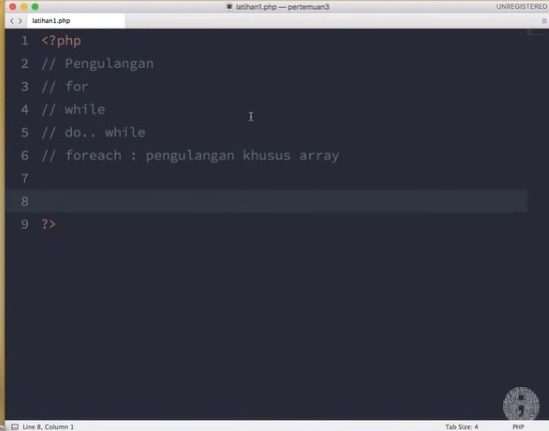Langsung masuk ke kode editor dan memasukkan tag seperti berikut ini,

Untuk Materi pertama yaitu pengulangan dengan symbol syntax berupa for() dan ada 3 bagian, yang pertama adalah inisialisasi, kondisi terminasi, kondisi increment atau decrement. Inisialisasi adalah menentukan variabel awal dan terminasi untuk memberhentikan pengulangannya dan increment atau decrement supaya maju atau mindur. Seperti berikut ini,

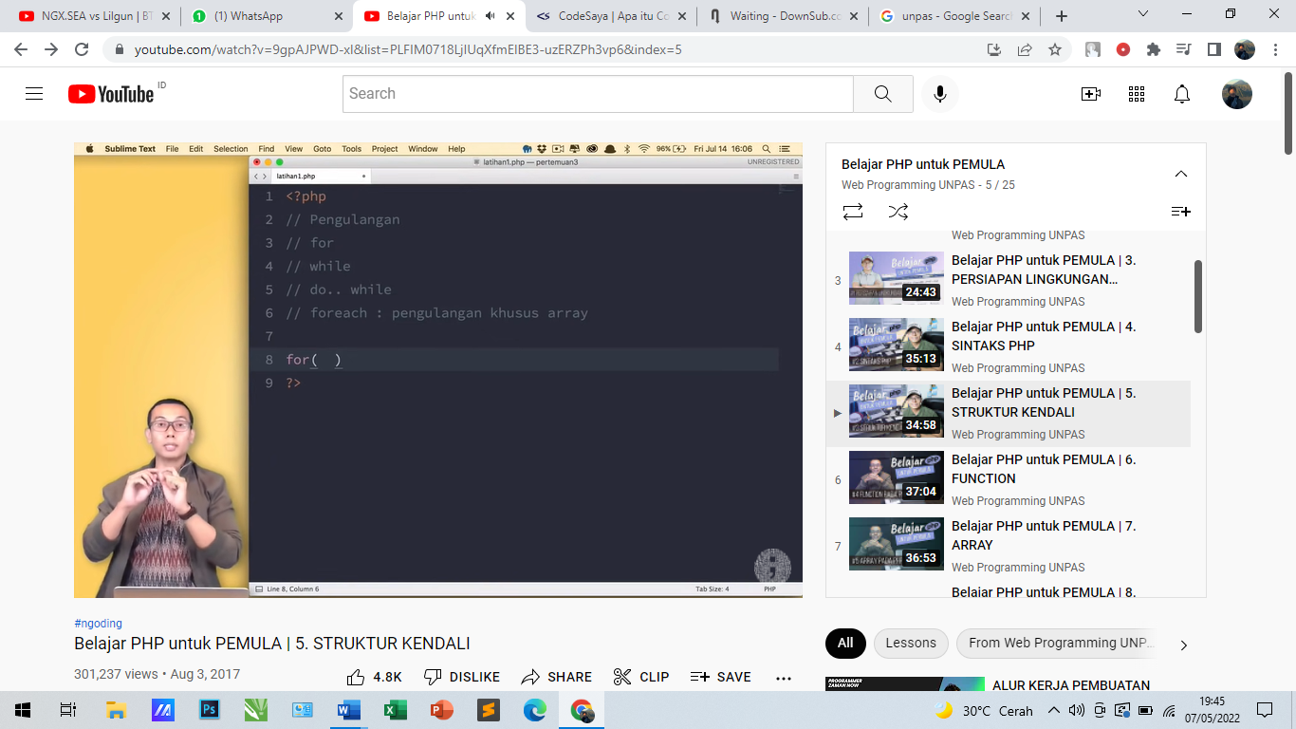

Selanjtnya ketika menggunakan for, menggunakan i untuk index dan diisi dengan nilai awal samadengan 0 (inisialisasi), selanjutnya kondisi terminasi untuk menentukan berapa pengulangannya, misal 5 kali maka $i <5. Selama I lebih kecil dari 5 maka lakukan pengulangan terus menerus dan i++, seperti dibawah ini

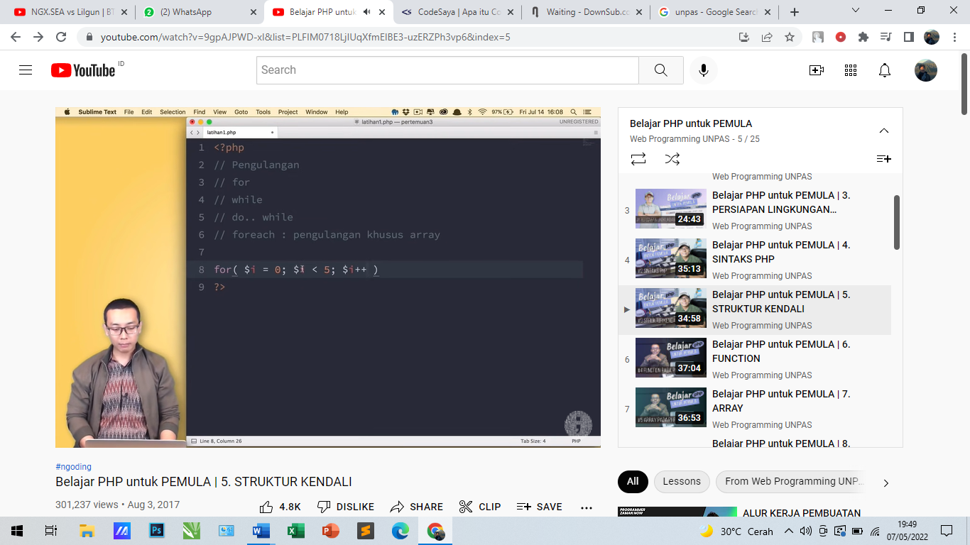

Lalu, blok for ini dibatasi dengan kurung kurawal buka dan kurung kurawal tutup untuk menandai bagian mana yang mau diulang, misalnya “hello world”. Dan program akan mengulamg sebamyak 5 kali. Seperti di bawah ini

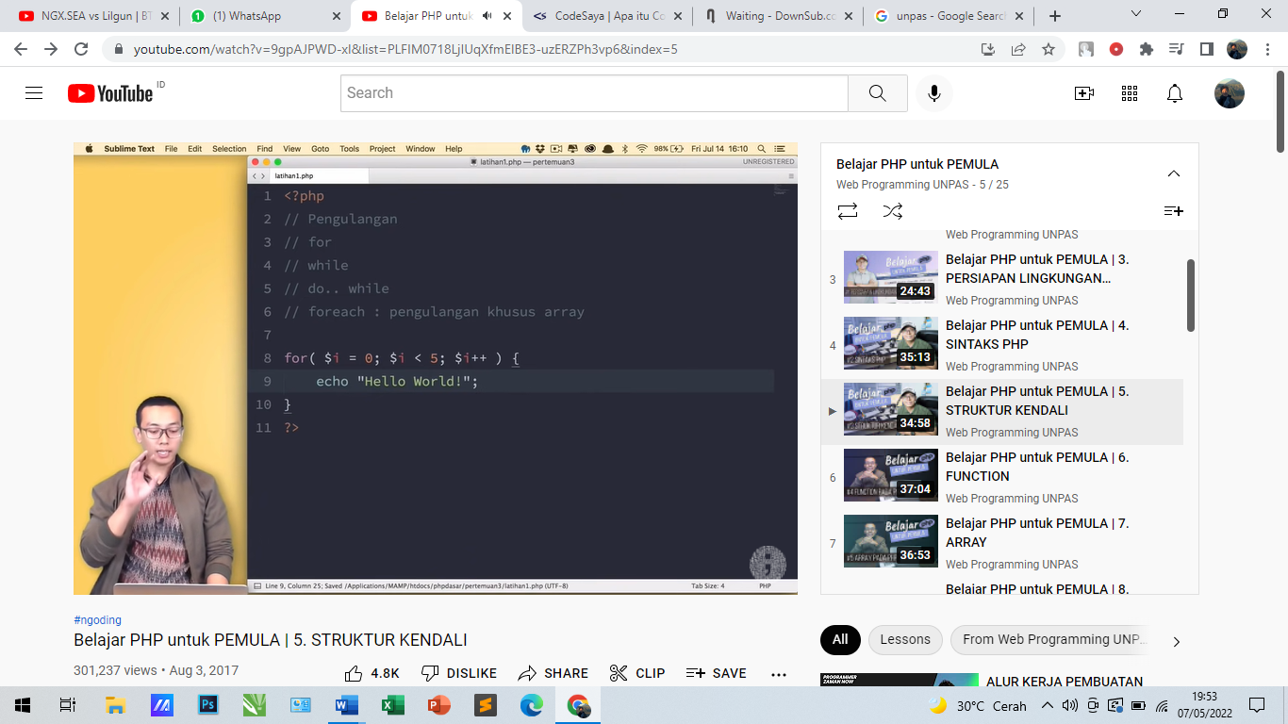

Maka jika di run, akan seperti ini

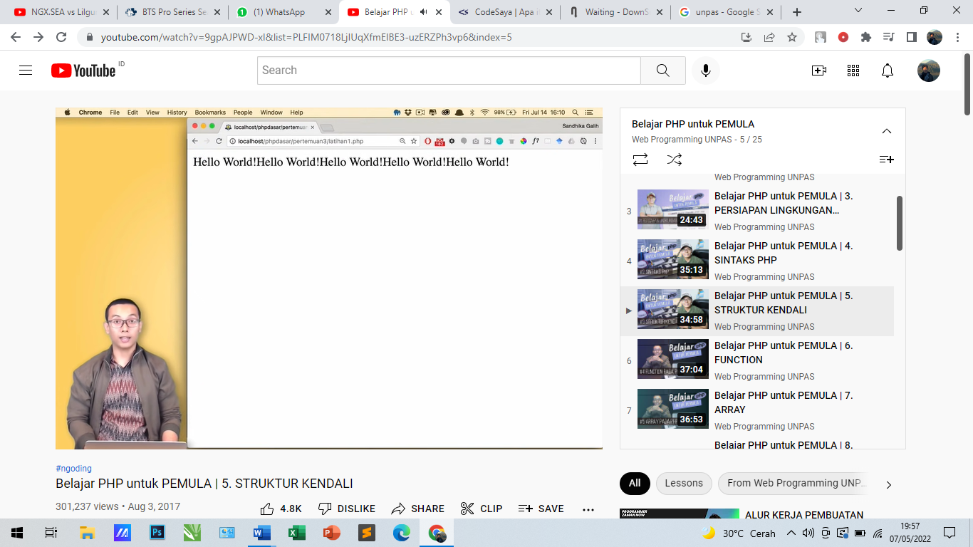

Dan selanjutnya menggunakan while, pada while ini memili kondisi yang sama dengan perulangan for, yang membedakan adalah posisi dati bagiannya saja. Seperti source code dibawah ini,

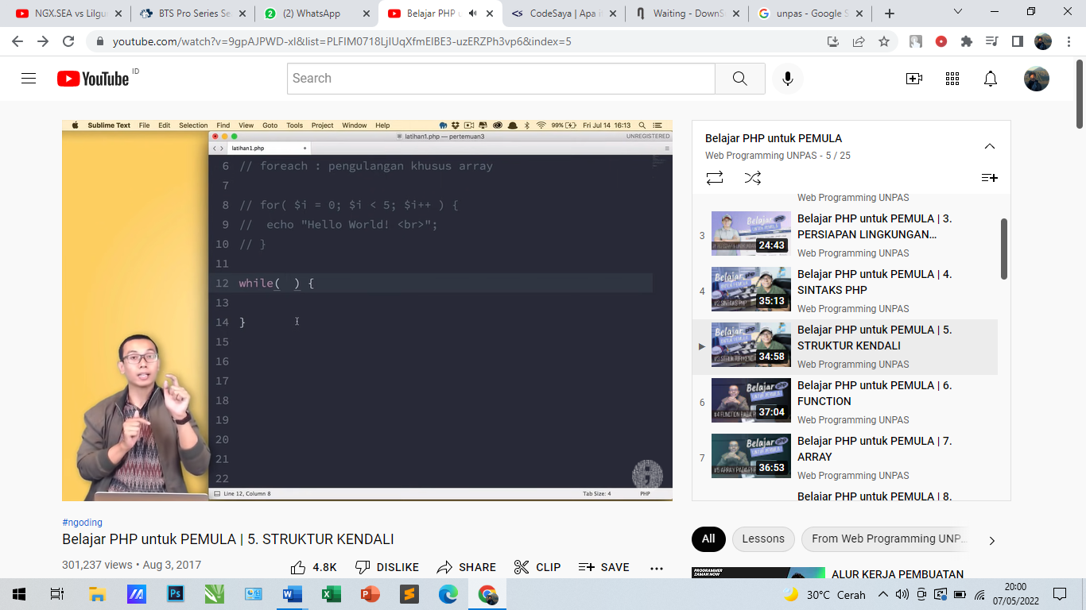

Dan melakukan perulangan yang sama dengan for, seperti berikut,

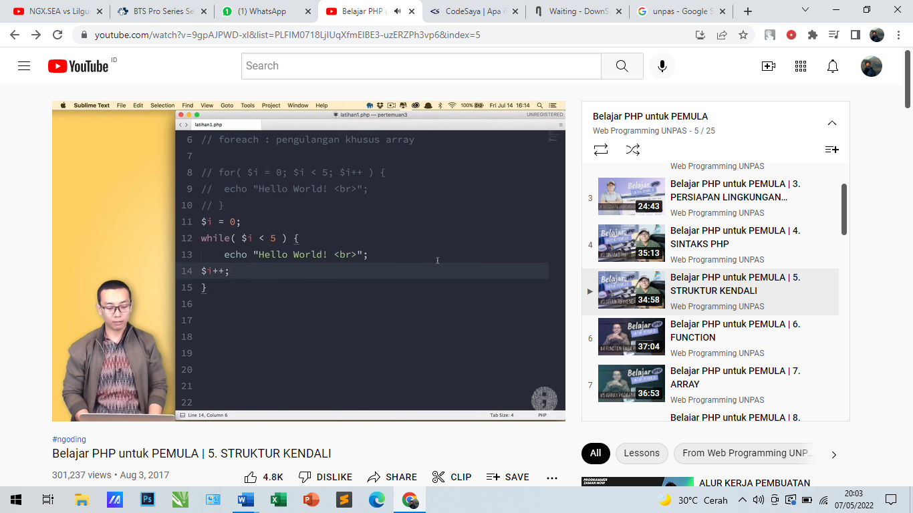

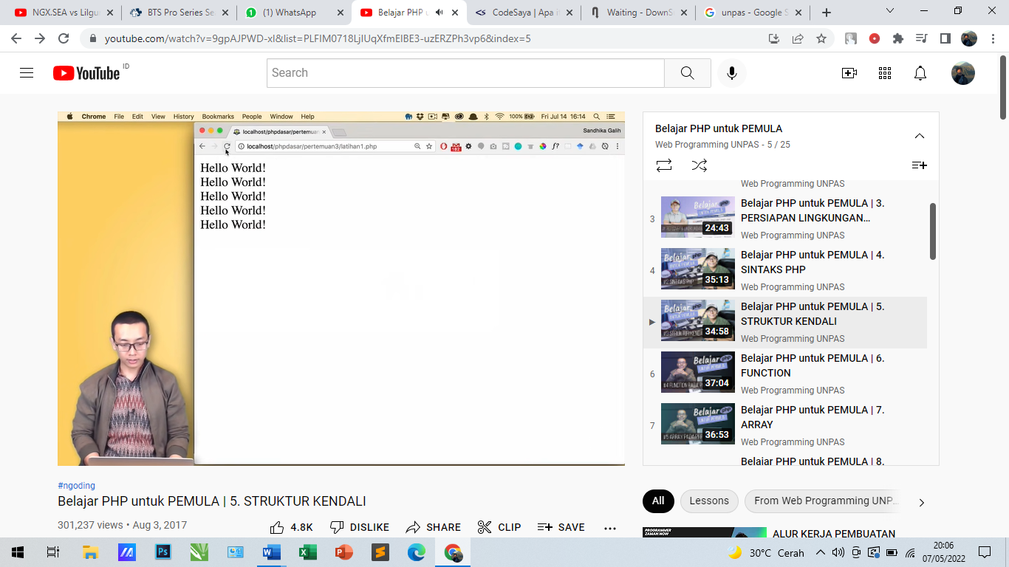Dan ketika di run, akan menghasilkan seperti ini

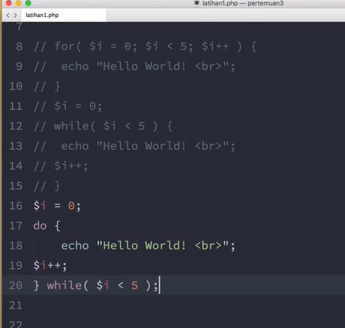Selanjtnya adalah perulangan di while, dengan sintaks dibawah ini,

Perbedaannya adalah, ketika kondisi bernilai false maka blok akan dijalankan 1 kali.

1. **VIDEO 6. FUNCTION**

Fungsi adalah suatu kumpulan blok kode, yang menerima suatu inputan, melakukan satu tugas tertentu, dan secara opsional ia bisa mengembalikan suatu nilai. Dalam tutorial-tutorial sebelumnya, kita telah mencoba beberapa fungsi bawaan php seperti var_dump dan count.

Ada beberapa fugnsi, yaitu

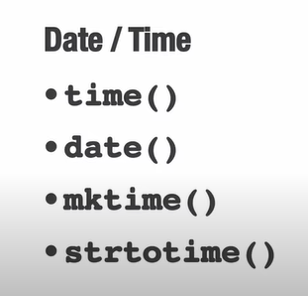

Contoh source code function memanggil library

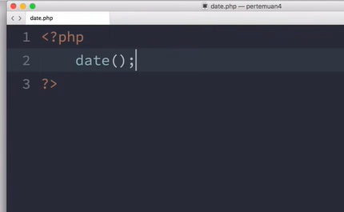

Jika dijalankan makan seperti ini

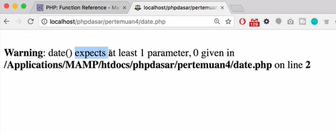

Akan error karena tidak ada parameter, jadi Parameter fungsi adalah suatu nilai yang kita lempar kedalam sebuah fungsi, nilai tersebut bisa berupa apa saja. Bisa berupa string, boolean, integer, bahkan ia juga bisa berupa fungsi yang lainnya.

**User-defined Function (fungsi yang membuat sendiri)**

Untuk membuat fungsi user defined

1. Harus mendefinisiakn fungsi terlebih dahulu

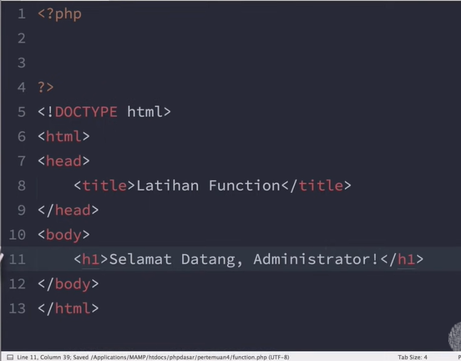Seperti dibawah ini,

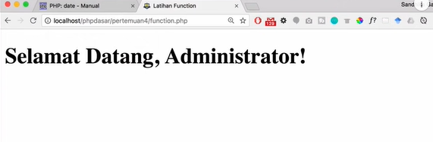Maka akan mengeluarkan output seperti ini,

Untuk lebih dinamis, program akan memunculkan waktu sesuai dengan user membuka web tersebut, dan mengganti nama dari usernya, seperti dibawah ini

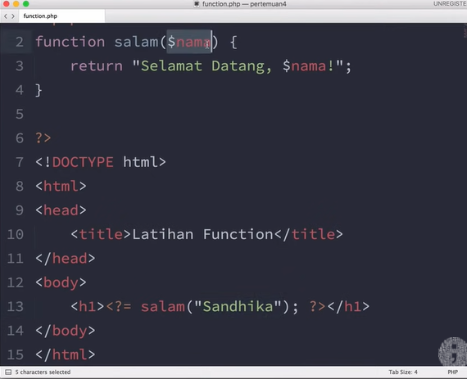

Maka akan berjalan seperti ini

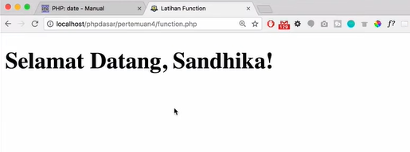

Selanjutmya untung mengganti datang nya, yaitu seperti berikut

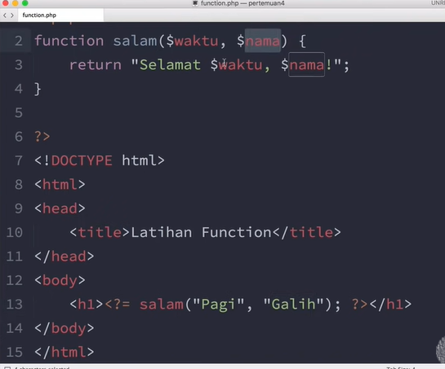

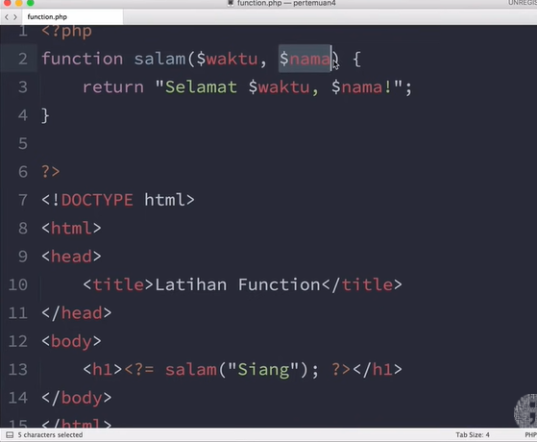Ketika hanya satu argumen, sedangkan function menginginkan 2 argumen, maka seperti ini

Maka akan error, seperti gambar dibawah ini

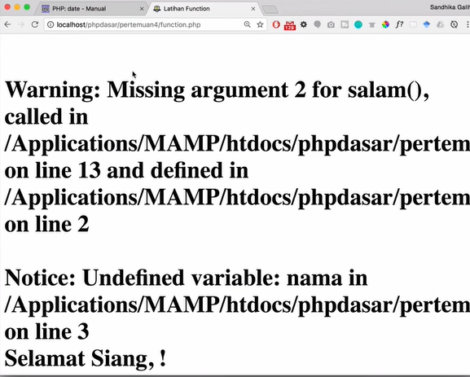

Ada solusinya, yaitu dengan mengirimkan parameter default ketika pada saaat functionnya dipanggil, maka tidak ada parameter yang dikirim ataupun kurang. Seperti berikut ini,

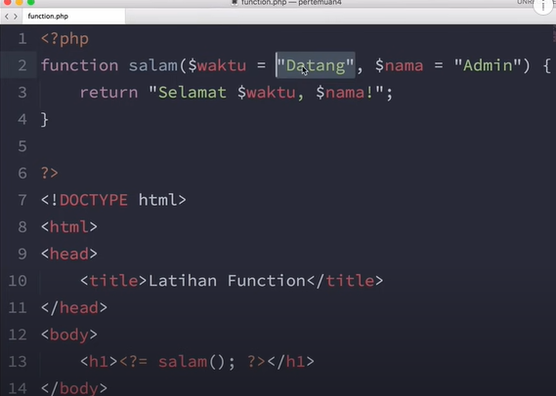

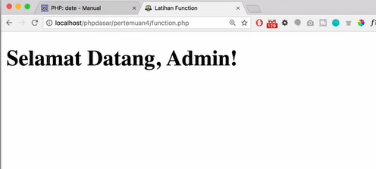Maka akan ditampilkan seperti ini

1. **VIDEO 7. ARRAY**

Dalam PHP, array adalah struktur data yang memungkinkan untuk menyimpan beberapa elemen dalam satu variabel. Elemen-elemen ini disimpan sebagai pasangan nilai-kunci. Bahkan, dapat menggunakan sebuah array setiap kali ada kebutuhan untuk menyimpan daftar dari elemen. Umumnya semua item dalam array memiliki tipe data yang serupa.

Untuk implementasinya seperti berikut ini berupa nama nama hari,

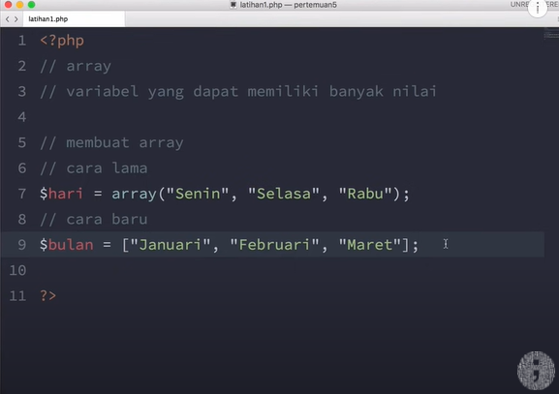,

Elemen pada array, itu tipe datanya boleh beda,

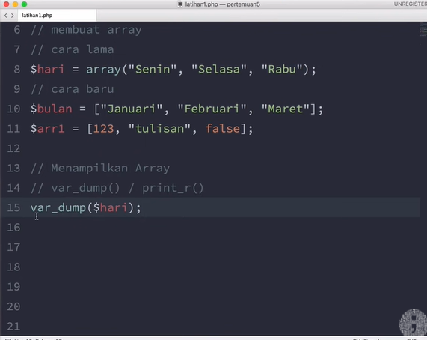Adapun cara menampilan array pada layar.

Disini echo tidak bisa menampilka array pada layar. Untuk gantinya menggunakan var_dump. Maka akan menampilkan seperti ini,

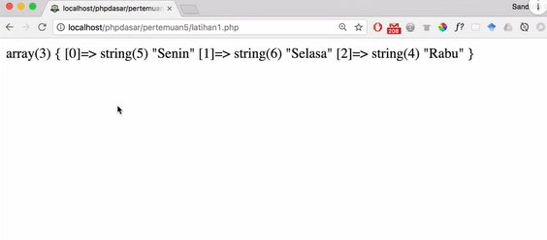

Ataupun jika page source adalah

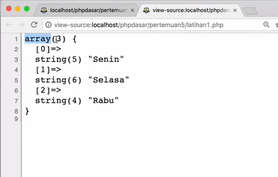

Selanjutmya adalah pasangan antara key dan value, key adalah index yag dimulai dari 0 ketika menggunakan var_dump dan print_r. seperti dibawah ini

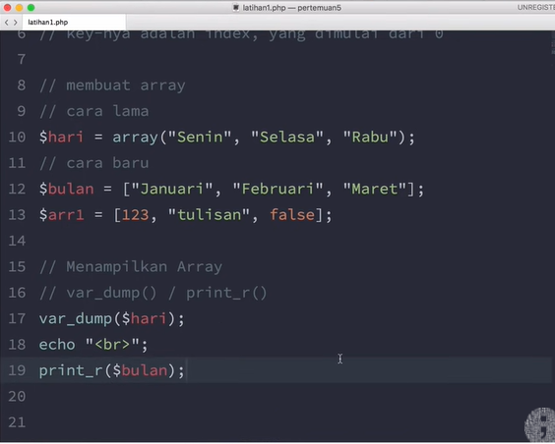

Maka akan menampilkan seperti ini

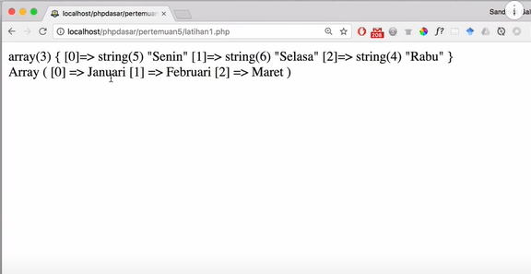

Selanjutnya, untuk menampilkan 1 elemen saja. Seperti dibawah ini dan menambahkan indeks dengan kurung siku

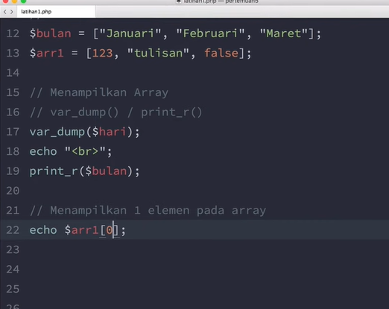

Maka akan menampilkan seperti ini

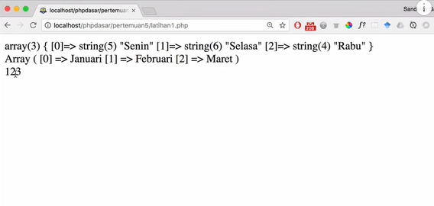

1. **VIDEO 8. ASSOCIATIVE ARRAY**

Associative Array adalah Suatu array dengan index string dimana value nya tidak disimpan secara linear, melainkan dengan memberikan key tertentu.

Jenis array ini mirip dengan Indexed array tetapi tidak disimpan secara linear, setiap nilai dapat ditetapkan dengan key tipe string yang ditentukan oleh pengguna.

Contoh

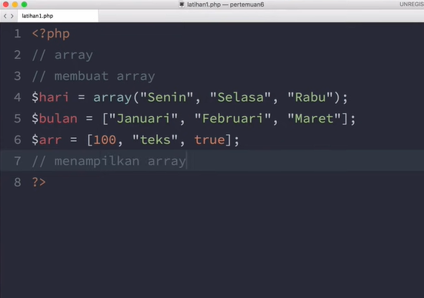

Maka, jika dijalankan akan tidak menampilkan apapun karena arraynya belum dijalankan.

Bisa menggunakan versi debuggingnya atau versi developernya. Seperti berikut ini,

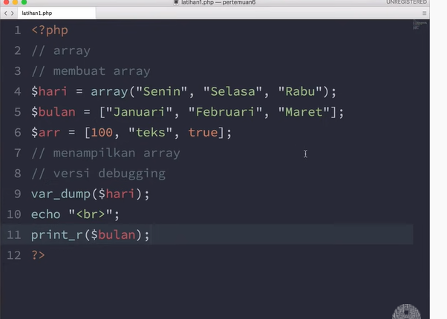

Maka akan menampilkan seperti ini,

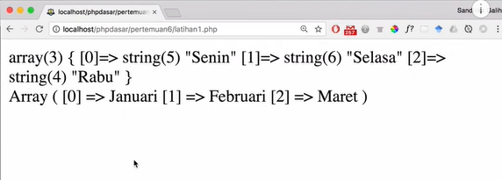

Selanjutnya, untuk menampilkan 1 elemen pada array dengan cara berikut ini,

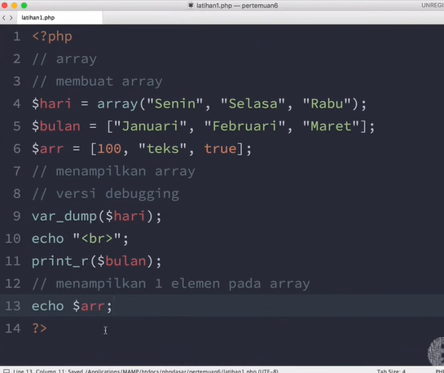

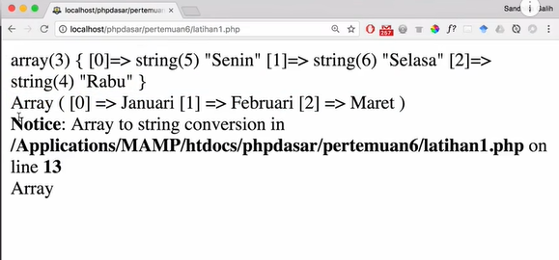Maka akan menampilkan hasil seperti ini,

**Array dengan pengulangan**

Berikut ini contoh pengulangan berupa sebuah kotak pada tampilan web, yaitu seperti dibawah ini,

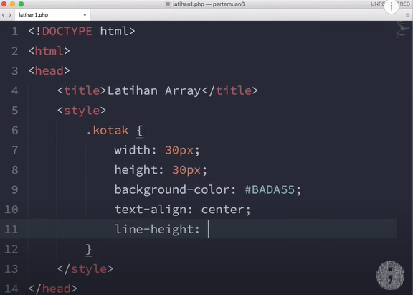

Maka akan menampilkan seperti ini,

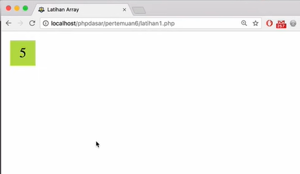

Selanjutnya, jika menampilkan angka 1 – 9 seperti dibawah ini

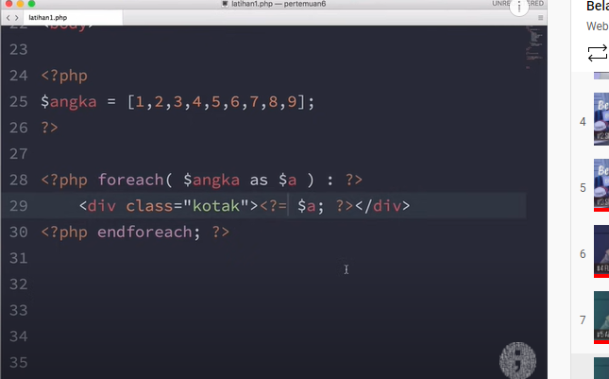

Maka akan menampilkan seperti ini

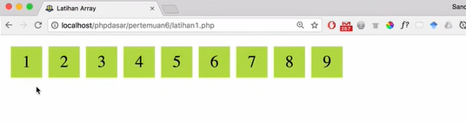

Maka jika di source code diganti angka terserah, maka akan menampilkan angka yang sesuai dengan source code diatas. Misalnya, angka 9 diganti dengan angka 0 maka pada web, angka 9 akan berubah menjadi angka 0.

Jadi, Untuk mengkakses elemen-elemen pada associative array telah ditunjukkan pada Contoh.1 dan Contoh.2 diatas. Namun cara mengakses seperti itu lebih ideal dilakukan apabila kita ingin mencetak elemen array tertentu. Bayangkan jika kita memiliki 100 elemen, kemudian harus mencetak satu persatu seperti cara pada Contoh.1 dan Contoh.2. Tentunya cara tersebut akan tidak efektif.

1. **VIDEO 9. GET & POST**

Pada metode ini umumnya data berbentuk query string yang dikirim via url, data tersebut berupa pasangan key=value yang dipisahkan dengan tanda & . Data tersebut digabung dengan url utama yang dipisahkan dengan tanda ?

Sebelum dikirim, terlebih dahulu data diproses sehingga memenuhi standar format URL. URL hanya boleh memuat huruf (besar dan kecil), angka, dan beberapa karakter lain dalam ASCII Character Set seperti (“.-_~), karakter di luar itu akan diubah ke format tertentu yang diawali tanda % kemudian diikuti dengan 2 digit hexadesimal, contoh:

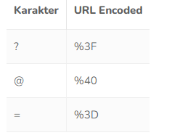

angka pada kolom (URL Encoded) merupakan nilai hexadecimal dari character ASCII, disamping itu URL juga tidak boleh memuat spasi, sehingga spasi akan diubah menjadi tanda + atau %20 . Semua proses tersebut disebut url encoding.

Berikut ini merupakan contoh penggunaan metode GET pada form. Kita buat file registrasi.php dan tuliskan kode HTML berikut ini:

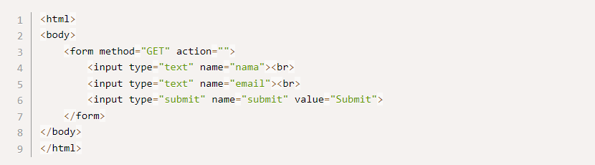

Terdapat beberapa kelebihan penggunaan metode GET, diantaranya adalah:

1. Simpel, dan data mudah diedit, misal untuk menuju halaman 5 dari suatu website, kita tinggal mengganti urlnya.
2. Halaman dapat dibookmark dan disimpan pada history browser sehingga mudah untuk diakses kembali.
3. Dapat kembali ke halaman sebelumnya dengan mudah (dengan mengklik tombol Back pada browser).
4. Dapat direfresh dengan mudah.
5. Dapat di distribusikan/dishare.

Sama seperti $_GET, variabel $_POST juga berbentuk associative array dan bersifat global yang artinya dapat diakses dimana saja, selain itu juga dapat dilakukan manipulasi sebagaimana variabel array lainnya.

Penggunaan metode POST sering kita jumpai terutama pada saat pengiriman data menggunakan form html. Misal: meneruskan contoh sebelumnya, pada file registrasi.php kita ganti method pada bagian form dari get menjadi post

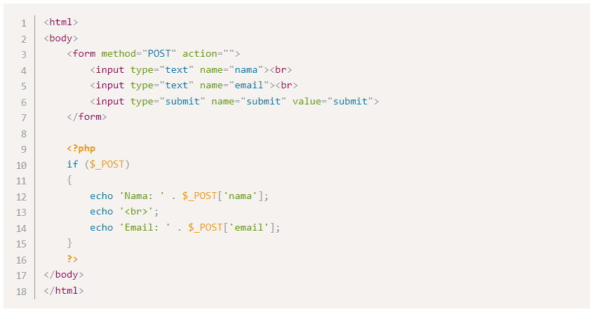seperti contoh berikut ini :

Pengiriman data menggunakan metode POST memiliki beberapa kelebihan diantaranya:

1. Lebih aman dari pada metode GET karena data yang dikirim tidak terlihat, serta parameter yang dikirim tidak disimpan pada history browser/log browser.
2. Dapat mengirim data dalam jumlah besar.
3. Dapat mengirim berbagai jenis data seperti gambar, file, dll, tidak harus teks.

GET dan POST merupakan metode yang digunakan protokol HTTP untuk pertukaran data.

Pada PHP, data yang dikirim menggunakan metode GET akan disimpan dalam variabel $_GET, sedangkan POST akan disimpan pada variabel $_POST (untuk data yang dikirim via url disimpan pada variabel $_GET).